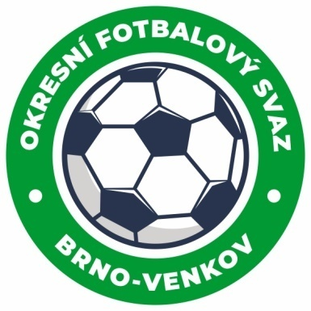
Fotbalová asociace České republiky
Okresní fotbalový svaz Brno – venkov
Vídeňská 9, 639 00 BRNO
Tel.: 543 254 963 mobil:543 254 131
E-mail: brno-venkov@fotbal.cz
http://www.fotbalbrno-venkov.cz/

ZÁPIS č. 5 z jednání KOMISE ROZHODČÍCH OFS BRNO-VENKOV konané dne 11. 9. 2020

Přítomni: Ladislav Kundelius, Simon Vejtasa, Robert Rodina
Omluven: Antonín Kříž
Místo konání: Fotbalové hřiště Podolí u Brna

1. Došlá pošta
- Zápisy STK a DK
- Komuniké ze zasedání VV

2. Rozhodnutí a průběh jednání KR
- Dne 11.9. se uskutečnil vzdělávací program rozhodčích pod vedením instruktora R Ondřeje Pelikána a členů KR OFS Brno-venkov. KR děkuje O. Pelikánovi za vedení VPR a všem zúčastněným za účast. KR s potěšením konstatuje, že se VPR zúčastnilo velký počet nových rozhodčích z náborového projektu FAČR i několik stálých rozhodčích OFS Brno-venkov.
- KR provedla kontrolu účtování dopravného u vybraných utkání každého kola.
- KR kontaktovala další nové zájemce o vykonávání funkce R z projektu FAČR „Chci pískat“.
- KR schválila obsazení rozhodčích v termínu 12. až 20.září.
- KR vyhodnotila informace ze zpráv DFA a vytipovala rozhodčí, na jejichž utkání budou DFA přednostně delegováni.
- KR opět upozorňuje R na povinnost kontroly „prohlášení o bezinfekčnosti“ všech účastníků zápasu uvedených v ZoU, a to před každým utkáním. Info o provedené kontrole prohlášení je následně nutno uvést do ZoU.
- KR připomíná, že dle článku 30 odst. 4 SŘ FAČR hráči družstva uvedeni v ZoU nejsou oprávněni vykonávat funkci vedoucího družstva vyjma případů, kdy není žádný jiný příslušník družstva přítomen utkání. Vykonávat funkci vedoucího může hráč pouze v případě, kdy jsou v ZoU uvedeni pouze hráči a žádný jiný funkcionář.

3. Závěr.
- Jednání KR bylo ukončeno ve 20,30 hod.
- Příští zasedání KR se uskuteční ve čtvrtek dne 24.9. od 16:00 v sídle OFS Brno-venkov, ulice Vídeňská 9, Brno.

V Podolí u Brna dne 11. 09.2020

Zapsal: Ověřil:

Simon Vejtasa Ladislav Kundelius
místopředseda KR OFS Brno-venkov předseda KR OFS Brno-venkov
